Application Chauffeur

Spécifications Fonctionnelles
Détaillées

SUIVI DU DOCUMENT

Mises à jour
Version | Date | Auteurs | Objet de la mise à jour
1.0 | 10/12/2015 | Le Guen - Montfort | Version initiale
Liste de diffusion
ESTRAN SIO |  | MESGUEN
Etudiants SIO1 / SLAM | A | Équipe projet SDIS29 | A
A = Application, O = Observations, I = Information – diffusion, V = Validation
SOMMAIRE
Introduction 4
Cadre du projet 4
Glossaire 5
Description générale 6
AC11 - Organiser une tournée – Liste des tournées 7
AC13 - Organiser une tournée – Fiche tournée 8
AC14 - Organiser une tournée – Fiche ETAPE 10
AC2 – Géolocaliser un chauffeur 12
AC3 – Gérer les palettes EURO 13
AC41 – Valider une tournée – Liste des etapes 14
AC42 – Valider une tournée – VALIDER UNE etape 16
Données métier 18

Introduction

Objet du document
L’objet de ce document est de définir les spécifications fonctionnelles détaillées de l’application Chauffeur pour la société de transport MESGUEN.
Les spécifications fonctionnelles détaillées ont pour but de décrire précisément :
- L’ensemble des fonctionnalités de l’application.
- Les objets manipulés, leurs buts et leurs principes de fonctionnement.
- Les écrans utilisateurs mettant en œuvre les fonctionnalités de l’application.
- Le but, le type et le caractère obligatoire de chacun des champs présents sur les écrans de saisie, ainsi que les actions possibles à partir des écrans.
Toutes les fonctionnalités prévues lors de la phase de conception sont précisées dans ce document en indiquant l’implémentation de ces fonctionnalités dans l’application.
La maquette « fonctionnelle » de l’application, qui a été travaillée avec le groupe utilisateur lors de la phase de conception, servira aux spécifications fonctionnelles détaillées. Les écrans de cette maquette illustreront donc ce document.

Domaine d’application
Ce dossier de spécifications fonctionnelles détaillées est applicable pendant la phase de développement de l’application.
Le fonctionnement de l’application sera conforme aux éléments présents dans ce dossier.

Cadre du projet

Enjeux et Objectifs
L’application Chauffeur est destinée à enregistrer les tournées des chauffeurs et à diffuser personnellement l’organisation de sa tournée à un chauffeur, étape par étape.
Cette application rentre dans le cadre d’un service de qualité à rendre au client final (grande distribution par exemple) de plus en plus demandeur d’informations en temps réel.
Cette application web est destinée à tous les intervenants :
- Exploitant
- Chauffeurs.

Périmètre fonctionnel
L'application Web sera en ligne, accessible depuis un serveur.
Les exploitants la visualiseront depuis un écran standard.
Les chauffeurs la visualiseront sur leur téléphone portable professionnel (Android).

Cadre technique
L’application Chauffeur repose sur les outils suivants :
- Serveur web Apache,
- Serveur de données avec une base MySQL,

Glossaire
Exploitant : utilisateur du service logistique
EUR : EUROPE : palettes consignées

Description générale
L'application présente plusieurs modules :
- L’organisation des tournées par les exploitants
- Validation des tournées par les chauffeurs
- Géolocalisation des chauffeurs.
- Visualiser une tournée
- Gestion des palettes EURO.

L’application sera livrée de façon échelonnée en 4 sprint correspondants aux besoins du client.

Sprint 1 | Sprint 2 | Sprint 3 | Sprint 4
L’organisation des tournées | Validation des tournées  Visualiser une tournée | Gestion des palettes EURO | Géolocalisation des chauffeurs

Diagramme des cas d’utilisation

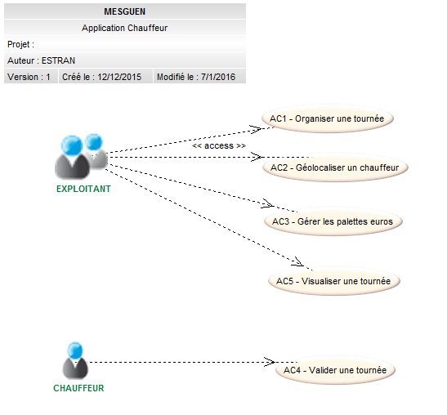

AC11 - Organiser une tournée – Liste des tournées

Description
Il s’agit d’afficher la liste de toutes les tournées en cours ou à venir. Les tournées sont classées par numéro croissant. On affiche aussi le véhicule, le nom du chauffeur affecté et le lieu de la 1ère étape et de la dernière étape.
Les tournées qui ont déjà été prises en charge par le chauffeur ne peuvent pas être supprimées. Le bouton SUPPRIMER n’apparaitra pas.
A leur création les tournées sont numérotées automatiquement par le système.
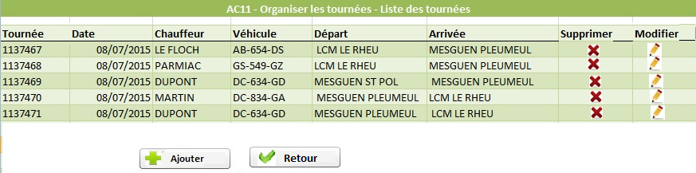

Informations présentes sur les écrans

Information | Type(*) | Initialisation | Modifiable | Obligatoire | Règle de gestion / Commentaire
Numéro de la tournée | N | Oui | Non | Oui
Date de la tournée | D | Oui | Non | Oui
Nom du chauffeur | A | Oui | Non | Oui
Immatriculation du véhicule | A | Oui | Non | Oui
Etape de départ | A | Oui | Non | Oui | Lieu de la 1ère étape de la tournée
Etape d’arrivée | A | Oui | Non | Oui | Lieu de la dernière étape de la tournée

Actions possibles

Action | Commentaires
Bouton Ajouter | Donne accès à la fiche Tournée de façon à insérer une nouvelle tournée dans la BD.
Bouton Retour | Retour à l’écran d’accueil.
Bouton Modifier | Donne accès à la fiche Tournée de façon à modifier la tournée sélectionnée.
Bouton Supprimer | Supprime la tournée sélectionnée

AC12 - Organiser une tournée – Fiche tournée

Description
Il s’agit de créer une nouvelle tournée ou de modifier une tournée déjà existante.
Si une étape est supprimée, les autres étapes ne sont pas renumérotées. Des « trous » pourront donc apparaitre dans la numérotation (Etape 1 – 2 – 4 par exemple).
Le bouton VALIDER restera désactivé si la tournée ne peut pas être validée c'est-à-dire si
- elle ne contient aucune étape.
- Elle n’est pas affectée à un chauffeur
- Elle n’est pas affectée à un véhicule

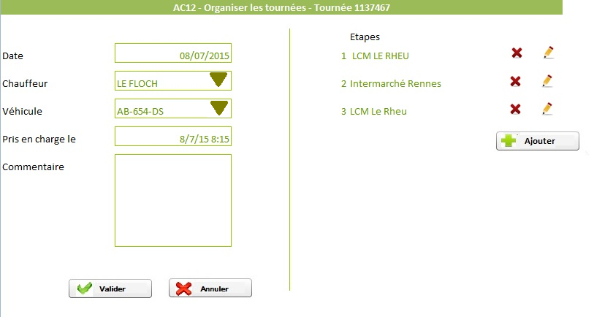

Informations présentes sur les écrans

Information | Type(*) | Initialisation | Modifiable | Obligatoire | Règle de gestion / Commentaire
Numéro de tournée | A | Oui | NON | Oui
Date de la tournée | A | Oui | Oui | Oui
Id du chauffeur | A | Oui | non | Oui | Liste de valeurs de la Table CHAUFFEUR
Nom du chauffeur | A | Oui | oui | Oui
Immatriculation du véhicule | A | Oui | oui | Oui | Liste de valeurs de la Table VEHICULE
Date de la prise en charge par le chauffeur | A | Oui | Non | Oui
Commentaire | A | Oui | Oui | Oui
Numéro de l’étape | N | Oui | NON | Oui
Lieu de l’étape | A | Oui | Non | Oui

Actions possibles

Action | Commentaires
Bouton Ajouter | Donne accès à la fiche Etape de façon à insérer une nouvelle étape de la tournée dans la BD.
Bouton Modifier | Donne accès à la fiche Etape de façon à modifier l’étape sélectionnée.
Bouton Supprimer | Supprime l’étape sélectionnée
Bouton Valider | Valide toutes les saisies puis retour à l’écran d’accueil.
Bouton Annuler | Annule toutes les saisies puis retour à l’écran d’accueil.

AC13 - Organiser une tournée – Fiche ETAPE

Description
Il s’agit de modifier une étape existante ou d’en créer une nouvelle.
Les étapes sont numérotées automatiquement et chronologiquement dans une tournée.
Une étape qui a été validée par le chauffeur ne peut plus être modifiée. Cependant, l’exploitant visualisera ces données.

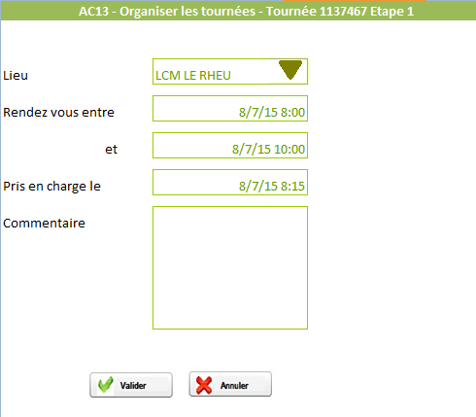

Informations présentes sur les écrans

Information | Type(*) | Initialisation | Modifiable | Obligatoire | Règle de gestion / Commentaire
Numéro de tournée | A | Oui | NON | Oui
Numéro de l’étape | N | Oui | Non | Oui
Nom du lieu de l’étape | A | Non | Oui | Oui | Liste de valeurs de la Table LIEU
Rendez vous entre : heure début (mini) du RDV | D | Non | Oui | Non | La date et l’heure début doivent être antérieures à la date butée du RDV
et : heure butée du RDV | D | Non | Oui | Non | La date et l’heure butée doivent être postérieures à la date de début du RDV
Date et heure de prise en charge par le chauffeur | D | Non | NON | Non
Commentaire | A | Non | Oui | Non | La date et l’heure début doivent être antérieures à la date butée du RDV

Actions possibles

Action | Commentaires
Bouton Valider | Valide toutes les saisies puis retour à la fiche Tournée AC13.
Bouton Annuler | Annule toutes les saisies puis retour à la fiche Tournée AC13

AC2 – Géolocaliser un chauffeur

Description
Il s’agit de visualiser la dernière position connue d’un chauffeur. L’exploitant saisit un nom de chauffeur.
Sa dernière position connue c'est-à-dire les coordonnées GPS de la dernière étape effectuée est visualisée sur une carte GoogleMap.

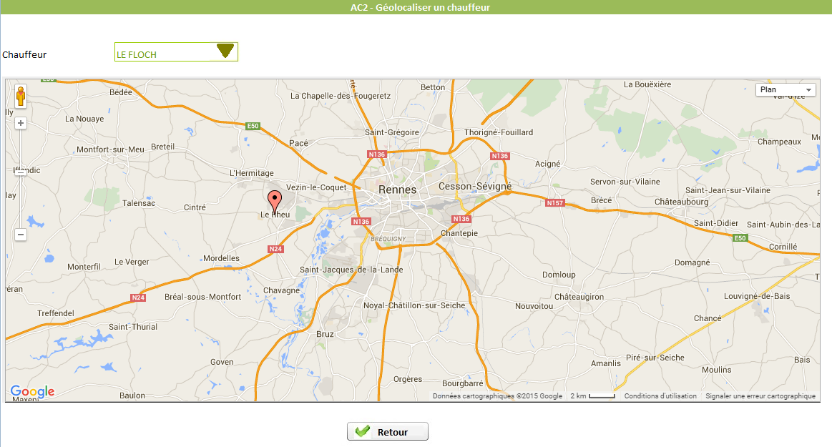

Informations présentes sur les écrans

Information | Type(*) | Initialisation | Modifiable | Obligatoire | Règle de gestion / Commentaire
Nom du chauffeur | A | Oui | oui | Oui | Liste de valeurs de la Table CHAUFFEUR
Carte GoogleMap | A | Oui | oui | Oui

Actions possibles

Action | Commentaires
Bouton Retour | Retour à la page d’accueil

AC3 – Gérer les palettes EURO

Description

L’exploitant peut visualiser pour chaque tournée et pour chaque étape le nombre de palettes EURO livrées et chargées et le crédit palette associé.
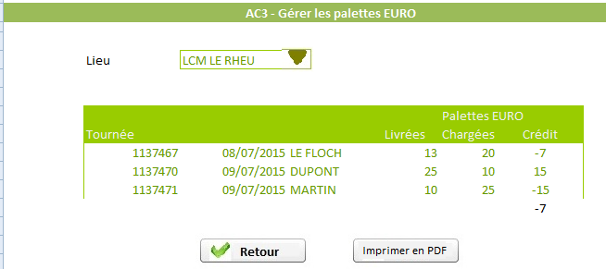

Informations présentes sur les écrans

Information | Type(*) | Initialisation | Modifiable | Obligatoire | Règle de gestion / Commentaire
Numéro du lieu | A | Oui | NON | Oui | Non affiché
Nom du lieu | A | Oui | NON | Oui
Numéro de la tournée | N | Oui | Non | Oui
Date de la tournée | D | Oui | Non | Oui
Nom du chauffeur | A | Oui | Non | Oui
Nombre de palettes euros livrées | N | Oui | Non | Oui
Nombre de palettes euros chargées | N | Oui | Non | Oui
Crédit palette | N | Oui | Non | Oui

Actions possibles

Action | Commentaires
Bouton Retour | Retour à la page d’accueil
Bouton Imprimer PDF | Impression d’un fichier PDF contenant les mêmes informations

AC41 – Valider une tournée – Liste des TOURNées

Description

A partir de l’authentification du chauffeur et de la date du jour, le chauffeur peut visualiser sa tournée ou ses tournées.
Quand il appuie sur le drapeau, cela signifie qu’il a pris en charge sa tournée.
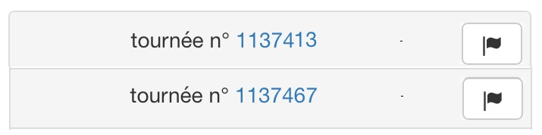

Informations présentes sur les écrans

Information | Type(*) | Initialisation | Modifiable | Obligatoire | Règle de gestion / Commentaire
Numéro de tournée | A | Oui | NON | Oui

Actions possibles

Action | Commentaires
Bouton Drapeau | Enregistre la date de prise ec charge de la tournée dans la BD.
Lien tournée | Affiche la liste des étapes

AC42 – Valider une tournée – Liste des etapes

Description

Le chauffeur peut visualiser la liste des étapes non validées de sa tournée.
Les étapes sont des liens vers la page de renseignement des informations lié à l'étape. Un horaire (en jaune) peut être ajouté en dessous d'une étape, signifiant une contrainte horaire d'arrivée (RDV) sur l'étape.
Quand le chauffeur appuie sur le drapeau, il valide l’étape et le drapeau devient bleu. La date de validation est enregistrée dans la base de données. Dès lors l’exploitant ne peut plus modifier les informations de l’étape.
Quand le chauffeur appuie sur le bouton PLUS : il visualise toutes les étapes de la tournées et les commentaires associés.

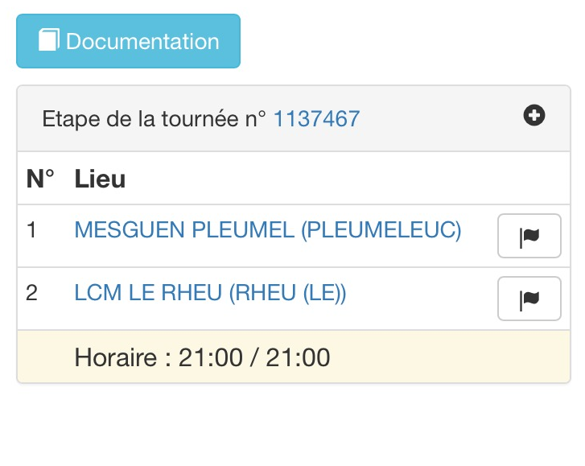

Informations présentes sur les écrans

Information | Type(*) | Initialisation | Modifiable | Obligatoire | Règle de gestion / Commentaire
Numéro de tournée | A | Oui | NON | Oui
Numéro de l’étape | N | Oui | Non | Oui
Nom du lieu de l’étape | A | Oui | Non | Oui | Lien vers l’IHM AC42
Horaire | N | Oui | Non | Oui | Date et heure mini et maxi du RDV sur l’étape
Commentaire de la tournée | A | Oui | Non | Oui

Actions possibles

Action | Commentaires
Bouton Drapeau | Valide l’étape et enregistre la date de validation de l’étape dans la BD.
Bouton Plus | Modification de l’affichage
Bouton Documentation | Donne accès à la documentation (Version ultérieure)

AC43 – Valider une tournée – VALIDER UNE etape

Description
Le chauffeur a la possibilité de saisir les informations de livraison et de chargement sur une étape donnée.
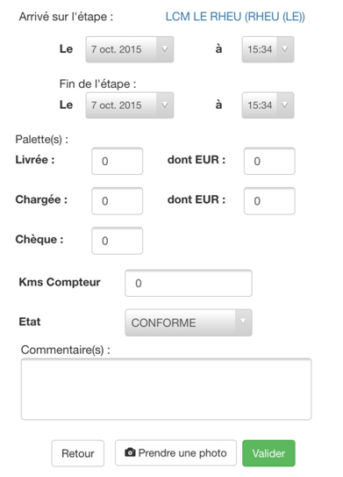

Informations présentes sur les écrans

Information | Type(*) | Initialisation | Modifiable | Obligatoire | Règle de gestion / Commentaire
Numéro de tournée | A | Oui | NON | Oui | Non affiché
Numéro de l’étape | N | Oui | Non | Oui | Non affiché
Nom du lieu de l’étape | A | Oui | Non | Oui
Ville du lieu de l’étape | A | Oui | Non | Oui
Date et heure d’arrivée | D | Oui | Oui | Oui | Doit être antérieure à l’heure de départ
Date et heure de départ | D | Oui | Oui | Oui | Doit être postérieure à l’heure d’arrivée
Nombre de palettes livrées | N | 0 | Oui | Oui
Nombre de palettes chargées | N | 0 | Oui | Oui
Nombre de palettes EURO livrées | N | 0 | Oui | Oui | Doit être inférieur ou égal au nombre total de palettes livrées
Nombre de palettes EURO chargées | N | 0 | Oui | Oui | Doit être inférieur ou égal au nombre total de palettes chargées
Chèque | N | 0 | Oui | Oui
Kilométrage du véhicule | N | Non | Oui | Oui
Etat | N | Non | Oui | Oui | CONFORME / NON CONFORME
Commentaire de l’étape | A | Oui | Non | NON
URL de la photo associée à l’étape | A | Oui | Non | NON

Actions possibles

Action | Commentaires
Bouton Retour | Retour à la l’IHM AC41 Liste des étapes
Bouton Valider | Enregistre les informations dans la BD
Bouton Prendre une photo | Associe l’URL d’un fichier photo à l’étape et la télécharge (upload) sur le serveur

AC51 - VISUALISER une tournée – Liste des tournées

Description
Il s’agit d’afficher la liste de toutes les tournées. Les tournées sont classées par numéro croissant. On affiche aussi le véhicule, le nom du chauffeur affecté et le lieu de la 1ère étape et de la dernière étape.
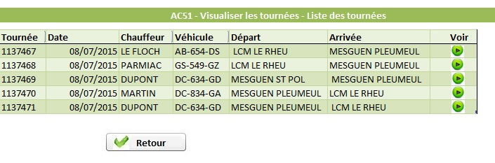

Informations présentes sur les écrans

Information | Type(*) | Initialisation | Modifiable | Obligatoire | Règle de gestion / Commentaire
Numéro de la tournée | N | Oui | Non | Oui
Date de la tournée | D | Oui | Non | Oui
Nom du chauffeur | A | Oui | Non | Oui
Immatriculation du véhicule | A | Oui | Non | Oui
Etape de départ | A | Oui | Non | Oui | Lieu de la 1ère étape de la tournée
Etape d’arrivée | A | Oui | Non | Oui | Lieu de la dernière étape de la tournée

Actions possibles

Action | Commentaires
Bouton Retour | Retour à l’écran d’accueil.
Bouton Voir | Donne accès à la fiche Tournée de façon à visualiser la tournée sélectionnée.

AC52 - VISUALISER une tournée – Fiche tournée

Description
Il s’agit de consulter la tournée sélectionnée avec les informations de chaque étape.
La partie gauche de l’écran décrit la tournée. La partie droite affiche les étapes avec le détail des informations.
Dans l’exemple ci-dessous l’étape 1 est Non conforme : elle apparait en rouge.
Quelque soit l’état de l’étape, si il existe des photos elles apparaissent sous la description de l’étape.
Ici la 3è étape n’est pas encore validée par le chauffeur.

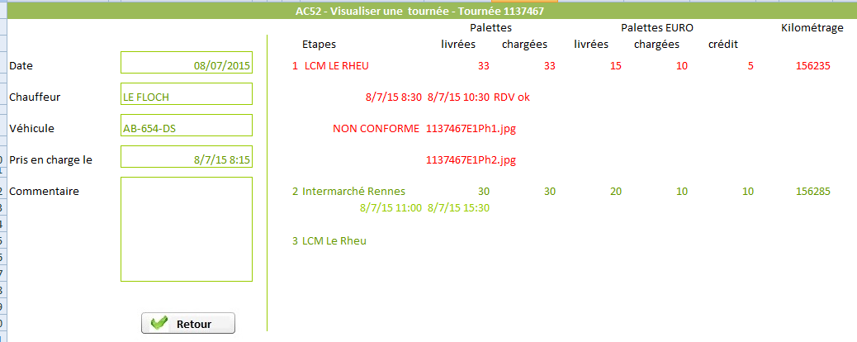

Informations présentes sur les écrans

Information | Type(*) | Initialisation | Modifiable | Obligatoire | Règle de gestion / Commentaire
Numéro de tournée | A | Oui | NON | Oui
Date de la tournée | A | Oui | NON | Oui
Nom du chauffeur | A | Oui | NON | Oui
Immatriculation du véhicule | A | Oui | NON | Oui
Date de la prise en charge par le chauffeur | A | Oui | Non | Oui
Commentaire | A | Oui | NON | non
Numéro de l’étape | N | Oui | NON | Oui
Lieu de l’étape | A | Oui | Non | Oui
Date et heure d’arrivée | D | Oui | NON | Oui
Date et heure de départ | D | Oui | NON | Oui
Date et heure mini | D | Oui | NON | Non | Si une heure de RDV a été fixée, on affichera RDV ok si c’est le cas.
Date et heure maxi | D | Oui | NON | NOn | Et les heures mini et maxi sinon
Nombre de palettes livrées | N | Oui | NON | Oui
Nombre de palettes chargées | N | Oui | NON | Oui
Nombre de palettes EURO livrées | N | Oui | NON | Oui
Nombre de palettes EURO chargées | N | Oui | NON | Oui
Chèque | N | Oui | NON | Oui
Kilométrage du véhicule | N | Non | NON | Oui
Etat | N | Non | NON | NON | Etat affiché seulement en cas de non conformité
Commentaire de l’étape | A | Oui | Non | NON
URL de la photo associée à l’étape | A | Oui | Non | NON

Actions possibles

Action | Commentaires
Bouton Retour | Retour à l’écran d’accueil.

Données métier
Le système d’informations est modélisé ainsi :
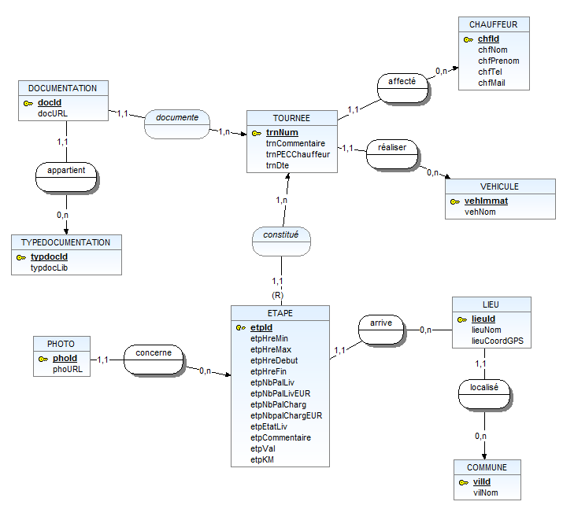
Nommage des photos :
on adoptera la codification suivante pour phoId : numéro de la tournéeEnuméroEtapePhNuméro chronologique.
Exemple : 1137467E1Ph1.jpg : photo 1 de l’étape 1 de la tournée 1137467

